草津市公認マスコットキャラクター「たび丸」使用可能図柄一覧 No.3
３－７ おやすみ② ３－８ おはよう②

３－９ お風呂① ３－１０ お風呂②

３－１１ ヘッドフォン ３－１２ 映画館

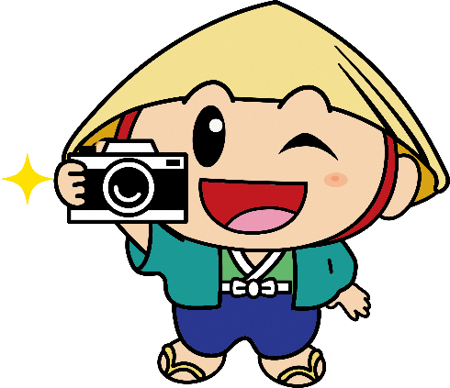

３－１３ カメラ ３－１４ 電話

３－１５ 読書 ３－１６ 俳句

３－１７ 書道 ３－１８ パソコン

３－１９ ごみ出し ３－２０ 料理

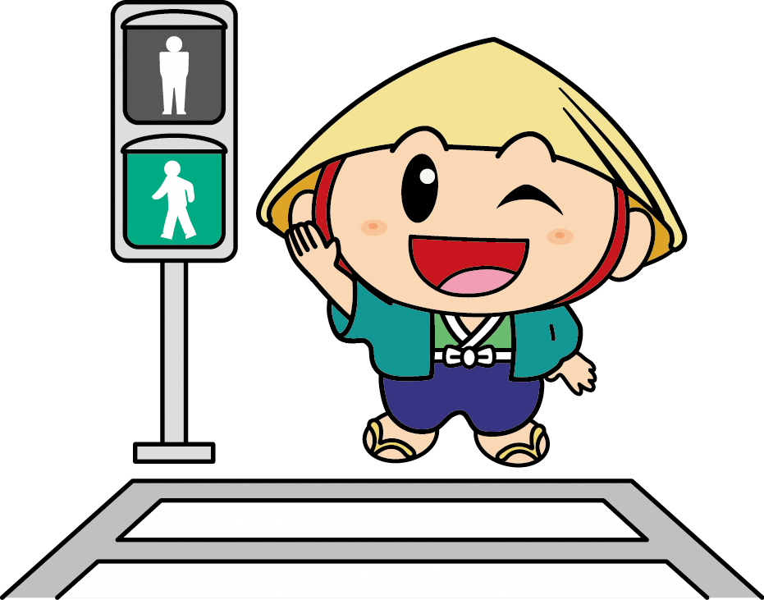

３－２１ エコバッグ ３－２２ 信号

３－２３ スコップ ３－２４ ガーデニング

３－２５ ホースで水やり ３－２６ アオバナに水やり

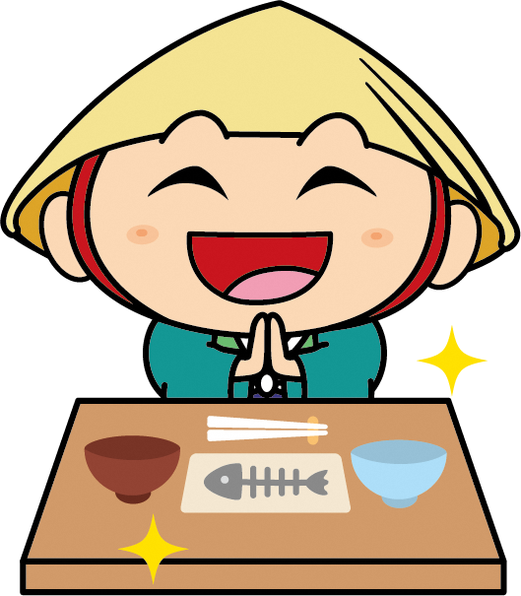

３－２７ ごちそうさま ３－２８ 歯みがき

３－２９ よみきかせ ３－３０ 植林

